- ОПИСАНИЕ ПРОЕКТА
В современном мире значимым и актуальным вопросом является повышение бюджетной грамотности не только взрослого населения, но и молодёжи. Бюджетная грамотность - способность читать, расшифровывать и понимать информацию о бюджете. К сожалению, бюджетной грамотности уделяется неоправданно мало внимания. С одной стороны, это вызвано отсутствием интересных и наглядных форматов, и как незаинтересованность конечных получателей информации.
В настоящее время в Ленинском г.о., как и в стране в целом, существует ряд таких проблем, как:
- недостаточный уровень бюджетной грамотности среди обучающихся образовательных учреждений.
- отсутствие основ грамотного обращения с финансами, как следствие отсутствие умения планировать личный, а позднее и семейный бюджет;
- слабое знание базовых принципов и инструментов финансового рынка.
Одним из действенных инструментов повышения качества знаний населения Ленинского г.о. в этой сфере является работа по популяризации идей и созданию условий для формирования бюджетной и финансовой грамотности, накопления интеллектуального потенциала, развития творческих и умственных способностей.
Бюджетная грамотность играет важную роль в жизни молодежи.
Наиболее востребованным является активный вид игровых форм, как квест.
Сегодня можно говорить о том, что произошел всплеск интереса к интеллектуальному досугу, т.е. такому досугу, где широко используется способность человека усваивать знания и решать с помощью них любые нестандартные задания, выходить выход из запутанных ситуаций. Именно поэтому квест – это форма мероприятия, способная заинтересовать молодежь, расширить представление о бюджете Ленинского городского округа в формате, обеспечивающем открытость и доступность для граждан.
Таким образом, учитывая актуальность данной темы в жизнедеятельности современного человека, разработан проект «Фин-Знатоки», который предполагает подготовку квеста, в игровой форме развивающего представление о бюджете, бюджетной терминологии, бюджетной системе и ее принципах, особенностях бюджетного процесса.
Для успешной реализации данного проекта имеются следующие предпосылки:
1. Наличие опыта работы с подростками, многолетнее сотрудничество с образовательными учреждениями.
2. Целевая группа, желающая участвовать в игровых мероприятиях.
3. Партнеры, готовые оказать помощь в реализации проекта.
В рамках проекта для проведения квеста предполагается партнерство с преподавателями профессионального колледжа Московия в г.о. Ленинский, факультета «Банковское дело». Таким образом, проект создание условий, способствующие повышению уровня бюджетной грамотности, формированию навыков финансового образа мышления обучающихся, посредством вовлечения в игровую деятельность.

- ЦЕЛЬ И ЗАДАЧИ ПРОЕКТА
Цель: создание условий, способствующих повышению уровня бюджетной
грамотности, формированию навыков финансового образа мышления обучающихся, посредством вовлечения в игровую деятельность.
Представлению бюджета Ленинского городского округа в понятном и доступном для обучающихся виде.
Основные задачи:
- Развивать интерес учащихся к проблемам экономики, наглядно продемонстрировать важность бюджетного процесса;
- Повысить уровень бюджетной грамотности;
-Сформировать развивающую среду, доброжелательную к творчеству и активной деятельности;
- Разработка механизмов обратной связи с гражданами по бюджетно-финансовым вопросам.
3. УЧАСТНИКИ ПРОЕКТА
Приоритетная аудитория: обучающиеся образовательных школ, старшеклассники, 15-17 лет.
- МЕХАНИЗМЫ РЕАЛИЗАЦИИ ПРОЕКТА
На подготовительном этапе реализации проекта «Финансовый навигатор» предусмотрено проведение анкетирования среди молодежи от 15 до 17 лет, обучающихся школ Ленинского г.о., с целью выявления потребностей в организации квеста. Составление графика и тематического плана занятий. Реклама в образовательных учреждениях, на сайте МБОУ «Мисайловская СОШ №1» , в группах в социальных сетях Одноклассники и ВК. Выпуск рекламных плакатов и буклетов.
Основной этап включает в себя проведение тематических мероприятий
(беседы, презентации, информационные часы) и квеста.
По завершении проекта планируется проведение анкетирования для выявления степени удовлетворенности участников организацией мероприятий проекта.
- Ожидаемые результаты:
Квест - игра разрабатывалась для молодёжной аудитории (старшеклассников), однако может быть апробирована на взрослой аудитории. Квест разработан на основе уже проведенной игры по функциональной грамотности «В стране функциональной грамотности».
Реализация проектного мероприятия позволит повышению бюджетной грамотности обучающихся в процессе знакомства с приоритетными направлениями бюджетной политики Российской Федерации и формированию компетенций в области бюджета и финансов.
- Этапы проекта
№ | Наименование мероприятия | Результат
 | Подготовительный этап
1 | Рассмотрение вопроса о создании проекта «Фин-Знатоки» | - определены ответственные за разработку мероприятия в рамках проекта;  -формирование базы данных, потенциальных участников на срок реализации проекта  -разработка проекта
2. | Анкетирование | - осознание необходимости получения информации, готовность участвовать в мероприятии в рамках реализации проекта  - получение качественных и количественных результатов.
3. | Развитие партнерских отношений с ГАПОУ МО «Профессиональный колледж «Московия» | - укрепление партнерских отношений в процессе сотрудничества
4. | Организация рекламной деятельности: выпуск рекламных буклетов, взаимодействие со СМИ и социальными сетями | - информирование о реализации проекта на сайте учреждения и социальных сетях с целью привлечения внимания к проекту.
5. | Основной этап
 | Тематическая встреча «Формирование бюджета Ленинского г.о.»  Презентация проекта «Фин-Знатоки» | -представление программы мероприятий проекта.
 | Исторический час «Как появились деньги» | знакомство с историей денег
 | Познавательная беседа «Азбука финансовой грамотности» | Вопросы регулирования и планирования бюджета и бюджетной системы в условиях рыночной экономики.
 | Информационный час «Финансовая безопасность» | Повышение бюджетной грамотности обучающихся в процессе знакомства с приоритетными направлениями бюджетной политикой РФ и формирования компетенций в области бюджета и финансов.
 | Квест «Фин-Знатоки» | формирование навыков финансового образа мышления и повышения уровня финансовой грамотности.
6. | Заключительный этап
 | Подведение итогов реализации проекта.  Создание информационных и фотоархивов | представление положительного опыта в данном направлении;  тиражирование на уровне Ленинского г.о. (СМИ, сайт МБОУ «Мисайловская СОШ№1».

- План проведения квест-игры.

№ | Этап | Описание этапа | Примерное время
1 | ВВОДНАЯ ЧАСТЬ | Вступительное слово организаторов, сообщение правил квеста, целей и задач.  Деление на 4 команды по пять человек. Каждая команда выбирает капитана и придумывает название, связанное с бюджетом. Все задания разработаны в разных форматах: от ребусов до теоретического теста.  Выдача маршрутных листов и листов для записей. | 5 минут
2 | ОСНОВНАЯ ЧАСТЬ КВЕСТА | Квест состоит из 7 станций. Команды проходят по маршрутным листам. За каждое задание команда может получить от 0 до 8 баллов, часть карты Ленинского г.о. Побеждает та команда, которая наберет большее количество баллов и составит общую карту Ленинского г.о. | время проведения 60 минут
2.1. | Станция 1.  «Бюджетные термины» | Всем командам предлагается устно ответить на ряд вопросов, за каждый правильный ответ начисляется по 1 баллу. (Приложение 2). | 10 минут
2.2. | Станция 2.  «Ребусы» | Командам необходимо отгадать зашифрованные слова, связанные с финансовым и бюджетным правом. (Приложение 3). | 10 минут
2.3. | Станция 3.  «Бюджетный кодекс» | Необходимо исправить ошибки в приведенных статьях Бюджетного кодекса РФ. (Приложение 4). | 5 минут
2.4. | Станция 4. «Государственный бюджет» | За определенное время необходимо установить соответствие между понятиями, расположенными в 1 и 2 столбцах. (Приложение 5). | 5 минут
2.5. | Станция 5.  «Пословицы» | Командам за определенное время нужно расшифровывать пословицы. Каждая цифра соответствует порядковому номеру буквы в русском алфавите. (Алфавит прилагается). (Приложение 6). | 10 минут
2.6. | Станция 6.  «Коллекционер» | Даны 5 понятий из Бюджетного кодекса РФ, нужно составить определения. На составление каждого определения отводится 2 минуты. За каждый правильный ответ – 1 балл. (Приложение 7). | 10 минут
2.7 | «Вопрос-Ответ» | Команды, прочитав вопрос, должны без раздумий выбрать правильный ответ из предложенных вариантов и озвучить правильно номер. (Приложение 8). | 5 минут
3. | ПОДВЕДЕНИЕ ИТОГОВ | На этой станции встречаются все команды. Организаторы собирают все бланки, и суммируют все заработанные командами баллы. Победителем считается команда, набравшая большее количество баллов. (Приложение 9.) | 5 минут

8. ДАЛЬНЕЙШЕЕ РАЗВИТИЕ ПРОЕКТА
В результате реализации Проекта «Фин-Знатоки» будет создана материально-техническая и методическая база для дальнейшего продвижения проекта. Впоследствии планируется вовлечение в совместный процесс образовательные учреждения Ленинского г.о., для проведения муниципальной квест-игры.
Проект «Фин-Знатоки» - это начальный этап наиболее востребованной формы организации по повышению бюджетной и финансовой грамотности обучающихся. Привлечение внимания к проекту позволит выявить другие интересные и значимые формы мероприятий для активного участия обучающихся Ленинского г.о. и вовлечь в эту деятельность как можно больше участников и партнеров.
представления информации о бюджете Ленинского городского округа в формате, обеспечивающем открытость и доступность для граждан.

Приложение 1
«Бюджетные термины»

Денежные средства, полученные государством, физическим или юридическим лицом в результате какой-либо деятельности за определённый период времени.

Как называется план доходов и расходов?

Как называются обязательные платежи отдельных граждан и предприятий, которые взымает государство для выполнения своих функций?

Как называется денежный сбор, взимаемый уполномоченными официальными органами при выполнении ими определённых функций в размерах, предусмотренных законодательством государства?

Средства, предоставляемые на безвозмездной и безвозвратной основе без установления направлений и условий их использования.

Ответы:

Доход, 2. Бюджет, 3. Налоги, 4 Пошлина, 5. Дотация

Приложение 2.
«Ребусы»
1.  | 5. 
2.  | 6. 
3.  | 7. 
4. 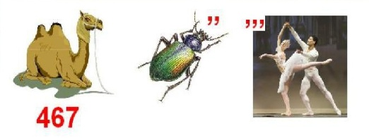 | 8. 
Ответы: 1. Деньги, 2. Платежи, 3. Пошлина, 4. Бюджет, 5. Экономика, 6.Финансы, 7. Прибыль, 8. Кредит.

Приложение 3.
«Бюджетный кодекс»

Необходимо исправить ошибки в приведенных статьях Бюджетного кодекса РФ.
Статья 37. Принцип достоверности бюджета
Принцип достоверности бюджета означает эффективность показателей прогноза личностного развития соответствующих граждан и реалистичность расчета доходов и расходов бюджета.
Статья 56. Налоговые доходы бюджетов субъектов Российской Федерации
В бюджеты субъектов Российской Федерации подлежат зачислению налоговые доходы от следующих региональных налогов:
налога на имущество организаций - по нормативу 20 процентов;
налога на игорный бизнес - по нормативу 50процентов;
транспортного налога - по нормативу 50 процентов.

Статья 120. Учет и регистрация государственных и муниципальных долговых обязательств
Учет и регистрация государственных долговых обязательств Российской Федерации осуществляются в государственных регистрационных книгах внутреннего и внешнего долга Российской Федерации.

Ответы:

Статья 37. Принцип достоверности бюджета
Принцип достоверности бюджета означает надежность показателей прогноза социально-экономического развития соответствующей территории и реалистичность расчета доходов и расходов бюджета.
Статья 56. Налоговые доходы бюджетов субъектов Российской Федерации
В бюджеты субъектов Российской Федерации подлежат зачислению налоговые доходы от следующих региональных налогов:
налога на имущество организаций - по нормативу 100 процентов;
налога на игорный бизнес - по нормативу 100 процентов;
транспортного налога - по нормативу 100 процентов.
Статья 120. Учет и регистрация государственных и муниципальных долговых обязательств
Учет и регистрация государственных долговых обязательств Российской Федерации осуществляются в государственных долговых книгах внутреннего и внешнего долга Российской Федерации (далее - Государственная долговая книга Российской Федерации).

Приложение 4.
«Государственный бюджет»
Установите соответствие между понятиями, расположенными в 1 и 2 столбцах

1. Бюджет Ленинского г.о. а. Бюджет сельского поселения

2. Бюджет города ВИДНОЕ
б. Бюджет территориального
государственного внебюджетного фонда

3. Бюджет Пенсионного фонда России

4. Бюджет Молоковского с/п в. Бюджет муниципального района

Бюджет Территориального фонда
обязательного медицинского
страхования Московской области г. Бюджет городского округа

д. Бюджет государственного
внебюджетного фонда

Приложение 5.
«Пословицы»
Расшифровать пословицы. Каждая цифра соответствует порядковому номеру буквы в русском алфавите. (Алфавит прилагается).
№1.
12, 16, 17, 6, 11, 12, 1 18, 21, 2, 13, 30 2, 6, 18, 6, 8, 7, 20
№2. 2,32,5,8.6.20.19,16,19.20.1.3.13.33.6.20.19.33.13.10.26.30.5.13.33.20.16.4.16,25.20,16.2.29.6.4.16.19.16.12.18.1.27.1.20.30
№3
2,13,10,8,15.33,12.16.17.6.6.25.12.1.5.16.18.16.8.6.5.1.13,30,15,6,4,16,18,21,2,13,33
№4
17,18.1,3.10.20,6,13,30,19.20.3.1.6.15.6.18.6.26.1.6.20.17.18.16.2.13.6.14.16.15.16.22.10.15.1.15.19.10.18.21.6.20.10.23
№5
18,1.19.23.16.5.29.19.20.18.6.14.33.20.19.33.19.18.3.15.33.20.30.19.33.19.5.16.23.16.5.1.14.10
Ответы:
№1. Копейка рубль бережёт.
№2. Бюджет составляется лишь для того, чтобы его сокращать.
№3. Ближняя копеечка дороже дальнего рубля.
№4. Правительство не решает проблем, оно финансирует их.
№5. Расходы стремятся сравняться с доходами.
Приложение 6.
«Коллекционер»
Даны 5 понятий из Бюджетного кодекса РФ, составьте определения. На составление каждого определения отводится 2 минуты. За каждый правильный ответ – 1 балл.
№1. Бюджет – это… предназначенных, обеспечения, форма, для, расходования, задач, финансового, образования, и, государства, функций, и, и, местного, денежных, самоуправления, средств.
№2. Доходы бюджета – … за исключением, бюджет, в, средств, источниками, дефицита, поступающие, средства, бюджета, являющихся, финансирования, денежные.
№3. Расходы бюджета – это… Бюджета, средства, из, являющихся, за, средств, финансирования, источниками, выплачиваемые, исключением, бюджета, дефицита, денежные.
№4. Бюджетные ассигнования – … Объемы, предусмотренных, году, исполнения, для, соответствующем, предельные, обязательств, средств, в, бюджетных, денежных, финансовом.
№5. Дотации – … Безвозмездной, направлений, межбюджетные, безвозвратной, установления, использования, трансферты, на, предоставляемые, без, их, основе, и.
Ответы
№1. Бюджет – форма образования и расходования денежных средств, предназначенных для финансового обеспечения задач и функций государства и местного самоуправления. №2. Доходы бюджета – поступающие в бюджет денежные средства, за исключением средств, являющихся источниками финансирования дефицита бюджета.
№3. Расходы бюджета – выплачиваемые из бюджета денежные средства, за исключением средств, являющихся источниками финансирования дефицита бюджета.
№4. Бюджетные ассигнования – предельные объемы денежных средств, предусмотренных в соответствующем финансовом году для исполнения бюджетных обязательств.
№5. Дотации – межбюджетные трансферты, предоставляемые на безвозмездной и безвозвратной основе без установления направлений их использования.

Приложение 7.
«Вопрос-ответ»
Команда, прочитав вопрос, должна без раздумий выбрать правильный ответ из предложенных вариантов и озвучить номер правильного варианта.

Доход в государственный бюджет приносит (-ят)

1) обслуживание государственного долга
2) дотации предприятиям
3) льготы общественным фондам
4) таможенные пошлины

2. К прямым налогам относится:
1) акциз
2) таможенная пошлина
3) налог на имущество
4) налог с продаж
3. К расходной части государственного бюджета относится

1) обслуживание государственного долга
2) государственная пошлина
3) акцизный сбор
4) подоходный налог
4. Преодолеть дефицит государственного бюджета может помочь

1) снижение налога на прибыль
2) увеличение размеров государственной пошлины
3) расширение финансирования образования
4) повышение зарплаты медицинским работникам

Вид косвенного налога, взимаемый с покупателя при приобретении им некоторых видов товаров и устанавливаемый обычно в процентах к этой цене

1) налог на доходы физических лиц
2) таможенный сбор
3) акциз
4) дивиденд

Ответы: 1.таможенные пошлины,
2. налог на имущество,
3. обслуживание государственного долга,
4. увеличение размеров государственной пошлины,
5. акциз

Приложение 8.
Образец маршрутного листа
Квест «Фин-Знаток»
Название команды _______________________
Баллы
Станция | 1 | 2 | 3 | 4 | 5 | 6 | 7
Количество баллов
Итого баллов
Маршрут
Станция | 1 | 2 | 3 | 4 | 5 | 6 | 7
Наименование кабинета, этаж

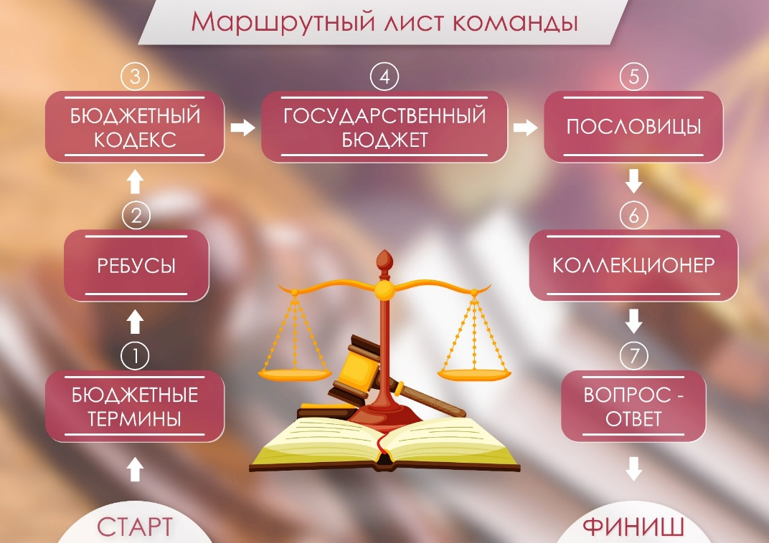
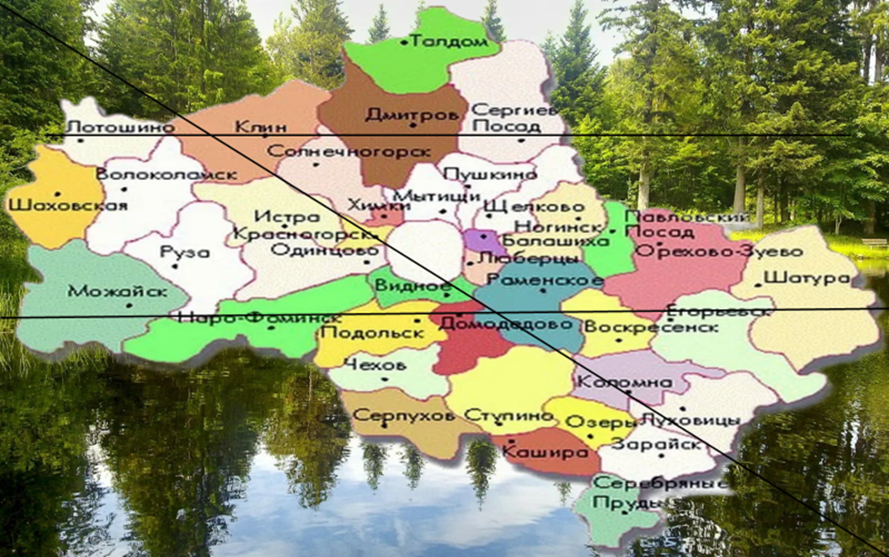
Пройдя все станции, капитаны команд должны будут сдать получившиеся карты

